2025.6.24 文責：小林健明
第43回九大法学部・経済学部合同 関西支部総会出席（報告）

- 日程、場所
2025年5月24日 15時00分～18時00分
ハートンホテル北梅田
- 式次第
- 法学部関西支部総会１5：００～１5：３０ 30名
支部長挨拶、来賓紹介＆来賓代表挨拶
活動報告、会計報告、他今年度行事予定、中嶋新太郎新支部長の紹介
パーテイションの取り外し
第2部 法・経合同講演会 講話 １５：４０～１６：２０ 60名
講師：元最高裁判所判事 櫻井龍子様
演目「夫婦別姓問題について」
10分休憩
第3部 法・経合同懇親会 １６：３０～１８：００頃
乾杯の後、近況報告、自己PR等
学生歌「松原に」記念写真撮影、閉会
- 出席しての所感
- コロナも5類に引き下げられて本来のタイミングにて開催された。
毎回参加者が少ないこともあり初の試みとして経済学部と合同の総会となった。
- 参加者は、来賓5名と会員２５名合計３０名、経済学部30名の計60名。。
- 法学部会員２５名の構成は、S40年代５名、50-60年代12名、平成８名、
最年長はS44卒で関西支部も出席者会員減、会員の若年層減少と同じ様な局面
を迎えて今後の運営に課題があると感じた。
- 本田支部長の挨拶に同窓会としての新たな取り組み「九大基金事業推進室主催の相続・遺言セミナーへの協力」・「九大専門家集団の結成準備会の開催」についての紹介があった。
- 収支報告で財政基盤の拡充が引き続き課題、新規会員の発掘拡大が表明されていた。
- 講話については、直近の国会で審議された「夫婦別姓問題について」タイムリーな演目について櫻井龍子講師の経験を通して分かり易く解説いただいたこと
で参加者も十分理解出来たものと思います。
（7）会報に前年度会費納入者名を掲載していたことは参考になった。
法学部東京同窓会は、会報発行を止めているので総会案内発送文書に協力者へのお礼を込めて今年から会費納入者、協賛金協力者名を掲載する。
- 初の経済学部・法学部合同同窓会関西支部総会は60名ということもあり従来の関西支部の総会に比し盛会だったと思う。

- 当日の出席者集合写真を掲載します。
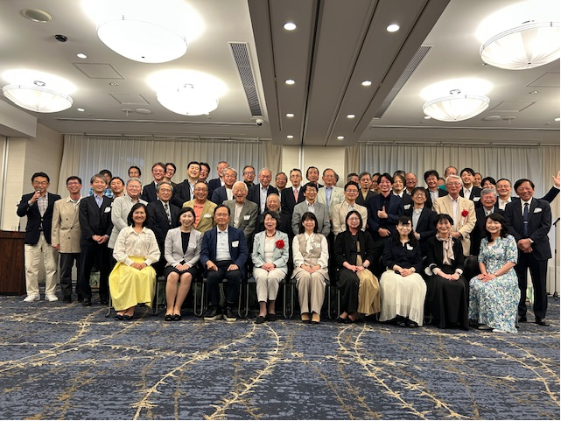
【本田関西支部長挨拶】 【櫻井龍子講師による講演】
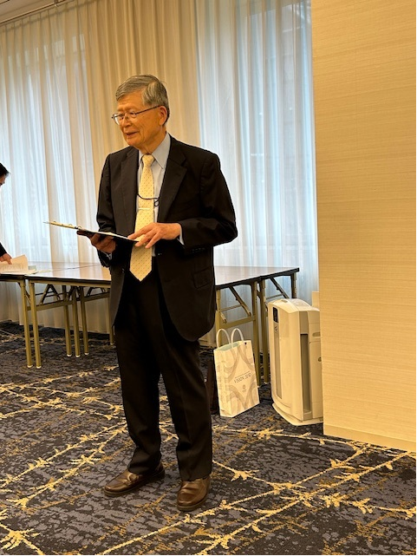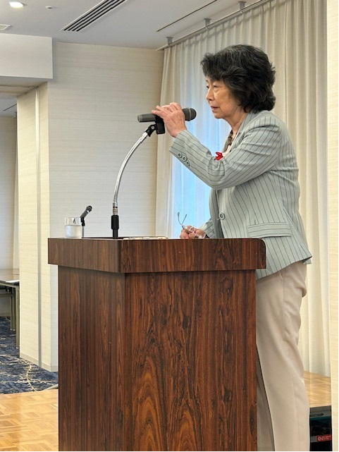
以上。

